Cercles littéraires:
Obéir? Se révolter?
Par Valérie Gérard
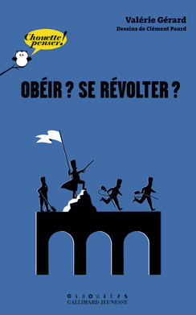
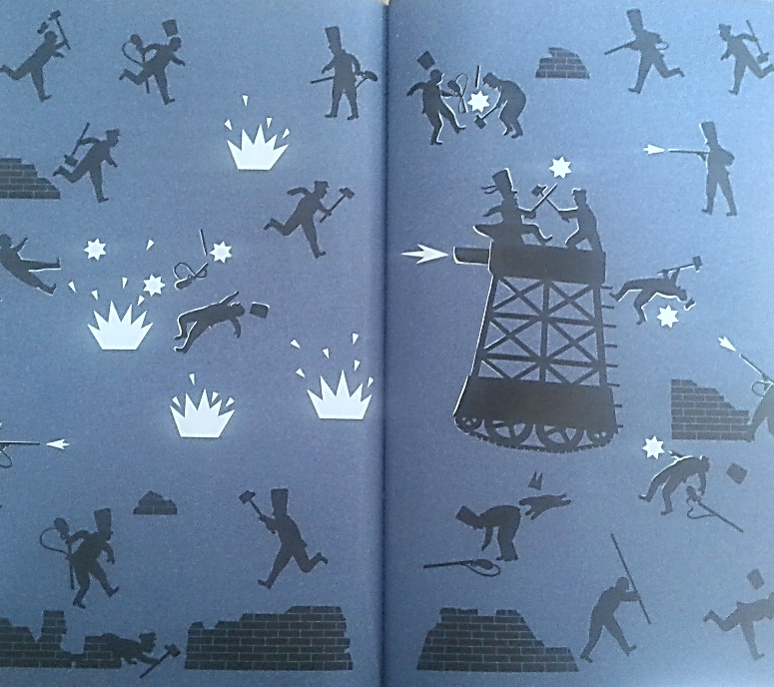

Discussion
Date de la discussion : (Discussion #1) jeudi, le 26 mai 2016
Mots d’introduction :
Ce livre me fait penser à …
J’ai trouvé intéressant …
Je n’ai jamais pensé à …
Passage/Résumé/ Citation (# de la page) :
- ce livre me fait penser aux tous les temps que j’ai obéi à quelqu’un – quels étaient mes motives?

- j’ai trouvé intéressante l’idée qu’un monarque a seulement le pouvoir que son peuple lui donne

- je n’ai jamais pensé au fait que l’obéissance peut être mauvaise pour les enfants quand ils ont besoin d’être indépendants quand ils grandissent

Réflexion
Date de la réflexion : (Réflexion #1) jeudi, le 26 mai 2016
Réflexion de citation
Citation : « Si l’enfant entendait raison, il n’aurait pas besoin d’être élevé. » -Rousseau (pg.25)
Mots clés : enfant, raison, élevé
Mon avis :
Cette citation résume la plus grande partie du livre : l’obéissance. Rousseau veut dire que les enfants ne savent pas de suivre la raison, alors leurs parents doivent leur enseigner beaucoup et aussi mettre plusieurs restrictions. Je crois que les enfants doivent apprendre de leurs expériences, sauf dans les cas où ils peuvent être dans les situations dangereuses pour leur vie. Parfois, les parents sont trop stricts, et leur enfant n’apprend rien de ses propres expériences, alors il ne peut pas être indépendant. Au même temps, quelques parents ne mettent pas assez de règles pour leurs enfants, alors ces enfants ne savent pas comment obéir quand ils doivent vraiment obéir. Je pense qu’il doit avoir une bonne balance entre l’obéissance et l’expérience pour les enfants.

Analyse de texte
Résumé du livre
Le livre Obéir? Se révolter? par Valérie Gérard traite plusieurs questions à propos de l’obéissance, comme Obéir à ses parents?, Et si l’obéissance créait le pouvoir?, et Pourquoi obéir et jusqu’où?
Dans la première partie du livre, Valérie parle du fait que les enfants ont un problème quand ils doivent devenir indépendants car ils obéissent à leurs parents pendant toute leur vie. Aussi, les parents peuvent être trop stricts, et ils ne donnent pas à leurs enfants assez de liberté pour apprendre de leurs propres expériences eux-mêmes.
Dans la deuxième partie, on pense de l’obéissance qui peut créer le pouvoir, ce qui veut dire qu’un monarque a seulement le montant de pouvoir que son peuple lui donne. Sans un peuple qui obéit, un monarque n’est plus un monarque.
De plus, parfois on ne sait pas pourquoi on obéit, qui est ce qu’on parle de dans la troisième partie du livre. Il y a deux types d’obéissance : l’obéissance forcée et l’obéissance volontaire. Quand quelqu’un ou quelque chose nous dit d’obéir, et on obéit parce qu’on doit, c’est l’obéissance forcée, et quand on choisit d’obéir parce qu’on pense que c’est raisonnable, c’est l’obéissance volontaire.
Finalement, dans la dernière partie du livre, Quand les hommes se révoltent, Valérie explique que normalement, on ne se révolte pas - on a trop peur. Mais parfois, quand la colère surpasse la peur, on se révolte. Ça peut être contre un monarque ou un chef, ou une autre autorité.
Pour finir, le livre Obéir? Se révolter? explore le sujet d’obéissance de plusieurs perspectives et donne des nouvelles idées profondes qu’on n’a jamais pensé à.

Paragraphe littéraire
Dans le livre Obéir? Se révolter? par Valérie Gérard, le plus grand thème est pour quelles raisons les gens obéissent ou révoltent. Pour commencer, Valérie parle du fait que les enfants obéissent à leurs parents sans penser à pourquoi. Les enfants sont enseignés depuis la naissance qu’ils doivent obéir, mais ils pensent aux raisons pour lesquelles ils obéissent beaucoup plus tard dans leurs vies. « … Les enfants connaissent peu de choses, ils n’ont pas toujours la capacité de juger ce qui est dangereux pour eux, » dit Valérie à la page 14. Ceci est vrai : les enfants n’ont pas encore le montant d’expérience que les adultes ont, alors ils ne peuvent pas toujours savoir ce qui est mieux pour eux. Cependant, les adultes ne savent pas toujours exactement ce qui est mieux, eux aussi. On dit à la page 45 que « Le soldat peut obéir à un ordre qu’il désapprouve parce qu’en entrant dans l’armée il s’est librement engagé à obéir à sa hiérarchie. » Parfois, on obéit parce qu’on est forcé de, et parfois on obéit parce qu’on pense que c’est juste et raisonnable d’obéir. Finalement, on n’obéit pas toujours. Quand on révolte, on montre à ceux qui voulaient qu’on obéisse la chance à voir qu’on ne va pas obéir. « Je soutiens qu’une petite rébellion de temps en temps est une bonne chose, » se lit une citation de Thomas Jefferson à la page 66, « les rébellions qui échouent attirent l’attention générale sur les atteintes aux droits populaires qui les ont provoquées. » Il doit y avoir un bon équilibre entre l’obéissance et la révolte. Pour conclure, il y a plusieurs cas différents et raisons différentes pour obéir ou se révolter, et on doit toujours réfléchir avant de choisir n’importe laquelle.
Projet final
Pour mon projet final, j’ai décidé de faire une liste de conseils qui forment un mini-guide pour obéir volontairement et en écoutant sa propre raison (si même obéir) :

Guide pour l’obéissance
- Pensez à ce que la personne qui veut vous forcer de faire quelque chose dit. Est-ce que cette personne a le droit de le dire? Est-ce que ses mots ont du sens?

- Évaluez les pours et les contres. Qu’est-ce qui se passera si vous obéissez? Et si vous n’obéissez pas?

- Si vous ne voulez pas obéir, pensez à pourquoi. Peut-être que c’est juste que vous ne voulez pas admettre que vous avez tort.

- Si vous voulez obéir, pensez aussi à pourquoi. Est-ce que la personne vous manipule? Où est-ce que vous avez pris votre propre décision?

- Demandez à quelqu’un d’autre (un ami, un parent, etc.) leur opinion (ce conseil ne marche pas dans les situations où vous devez prendre une décision très vite).

- Peu importe ce que vous choisissez, essayez de montrer à la personne que c’est vous qui est en contrôle de votre décision.

- Soyez confiant(e) en vous-même et vos décisions!

